# 第一章 绪论

**基本要求：本章内容尽量精简，表述时紧密结合课题内容，页数控制在2页以内**

1.1 课题研究背景

1.2 国内外研究现状（紧密结合课题内容进行综述）

1.3 本文主要工作（论文研究内容）

1.4 开发工具及技术（本部分内容简单罗列即可，不要长篇大论）

参考：开发平台（语言）：Java/C#/C++/Android/html5

开发工具：Eclipse x.x /Visual studio 2010/Visual C++/Android Studio 2.2.2

数据库管理系统（DBMS）：MySQL x.x /Oracle x.x /SQLServer 2008

Web服务器（应用服务器）：Tomcat x.x / IIS x.x

# 第二章 系统需求分析

**基本要求：页数控制在5页以内（可适当浮动1页）**

2.1 xxx总体需求

这一部分总体描述系统核心目标，最好设计系统总体业务图（overall business diagram，如图1），然后在图的下面，简单描述每一个业务模块的主要工作。



2.2 xxx业务流程

以系统主要业务流程为主线，设计业务流程图（business process diagram，如图2），并进行简单描述。



图2 business process diagram 图3 use case diagram

2.3 功能性需求

2.3.1 xxx信息管理（简单文字描述，并采用use case diagram表示，如图3）

找一个核心用例进行用例描述，如表1所示。

表1 xxx用例描述（三线表）

|  |  |
| --- | --- |
| 描述项 | 说明 |
| 用例名称 |  |
| 用例描述 |  |
| 用例数据项 |  |
| 前置条件 |  |
| 后置条件 |  |
| 基本操作流程 | （1）  （2）  （3） |
| 可选操作流程 |  |

2.3.2 xxx信息管理（重复以上环节）

# 第三章 系统设计

**基本要求：本章内容控制在8页以内（可适当浮动1页）**

3.1 总体架构设计



图4

可以用系统总体架构设计图（overall architecture design diagram，如图4）来表示，用在图的下方用文字进行简要解释说明。

3.2 功能架构设计



图5 系统功能架构图（system function architecture diagram）

文字简要描述

3.3 详细设计（建议采用UML建模语言阐述，比如类图、时序图等）

3.4 数据设计（如果使用数据库，此处改为“数据库设计”）

E-R模型、数据表描述（表格形式）

# 第四章 系统实现与测试

**基本要求：本章内容控制在6页以内（可适当浮动1页）**

4.1 xxx模块的实现

核心功能运行效果图、对应核心代码、文字解释说明

4.2 xxx模块的实现

4.x 系统测试

系统测试部分，说明测试方法，针对核心功能，设计测试用例，描述测试结果。

# 第五章 总结与展望（结束语）

**基本要求：本章内容控制在2页以内**

5.1 课题总结

表述课题完成的主要内容

5.2 课题展望

分析一下系统中存在的不足，展望一下该课题后续工作重点等。

-----------------------------------------------------------------------------------------------------------------

说明：

文章中所使用的图，请采用Visio工具来设计。

Visio百度云盘下载：http://pan.baidu.com/s/1i5GCFSp

首先，选择绘图类型：软件和数据库。如图6。

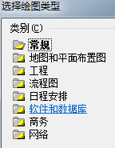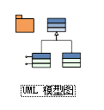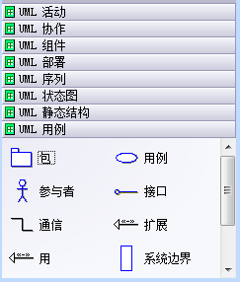

图6 图7 图8

然后，选择：UML模型图（大部分图形基本都在这里面，如果还需要其他图形，可以根据需要来决定），如图7、图8所示。

模型（图）设计好以后，不要截图贴到论文中，以文件的形式，插入到论文中。这样做的好处就是在论文中“双击”模型图，可以随时修改模型，而且打印出的效果比较清晰（相比截图）。具体步骤如下：

【插入】—>【对象】—>【由文件创建】—>【浏览】